1. 在系统中找到对应比赛的“获奖名单”页面，点击“导出获奖名单”按钮
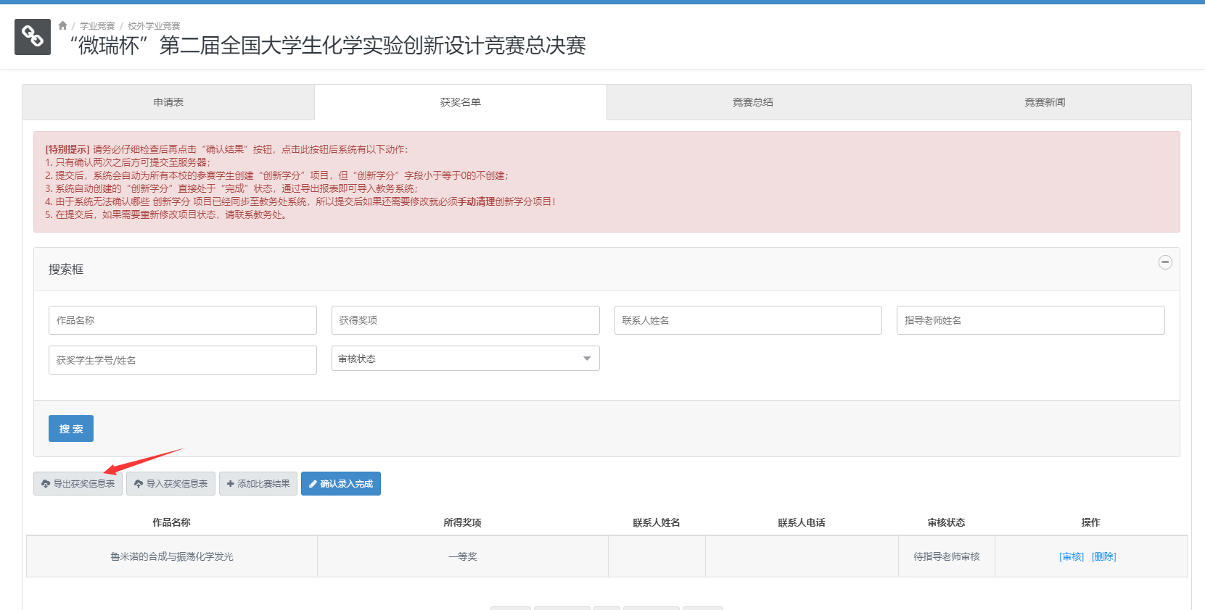

2. 填写这张Excel
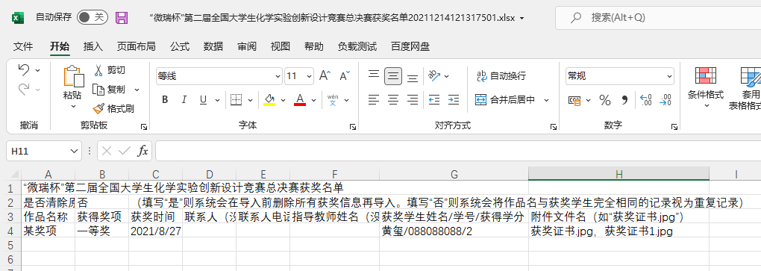
填写时，要注意以下列：
A列如果是省市级以上只参赛但未获奖，则填写“参赛成功”。
F列指导老师填写时必须填写“姓名/工号”。第一位指导老师就是主要指导老师，负责审核并且提供指导老师意见。
G列需要填写“学生姓名/学号/获得学分”，不需要填写专业和系。
H列填写获奖证书的文件名，需要包含后缀名。有多个附件的，用逗号隔开（半角全角逗号都可以，前后有空格也不要紧）。
注：H列的文件名，务必不要重名！

3. 将这份Excel上传至后台，并且点击“搜索”按钮，看到新加入的数据。
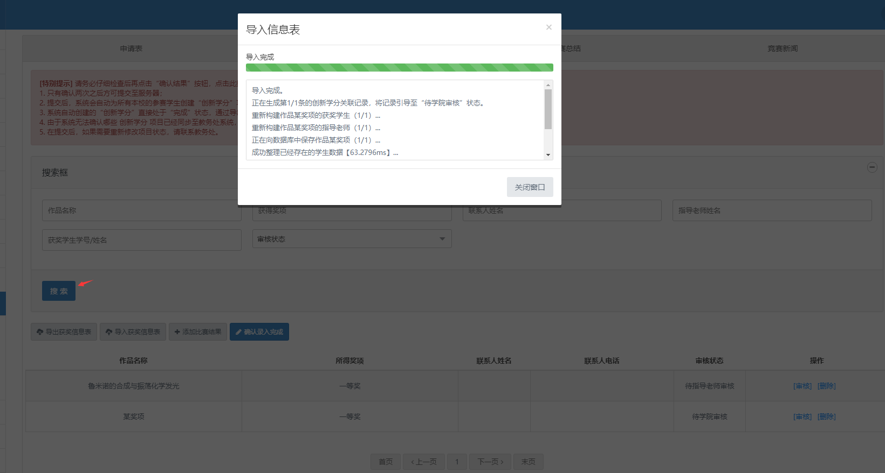

4. 刷新本页面后，找到对应竞赛的“竞赛总结”页面。在“二、获奖信息证书扫描件”中，可以看到对应的信息。
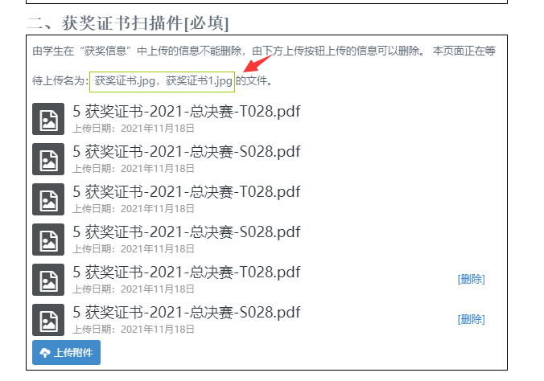

5. 在此页面，上传名称与提示相同的文件，即可被系统自动识别为对应条目的获奖证书。上传成功时，有如下提示。
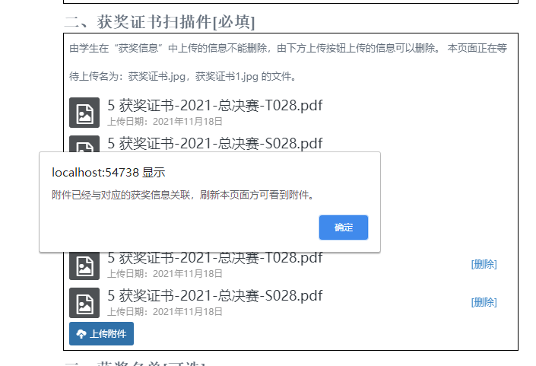

6. 在所有文件都上传后，刷新本页面，即可看到文件上传成功。
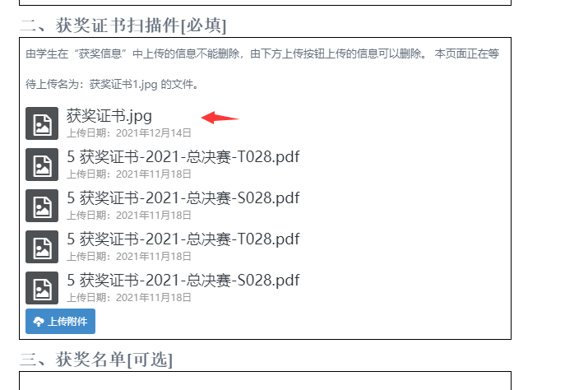

错误处理：
如果上传时发现文件名写错了，有如下两种方法：
方法1 将错就错，直接将正确的证书名改为写错的证书名，然后进行上述第5步上传。
方法2 将Excel文件中，已经正确上传的证书从H列中删除。然后，重新上传Excel文件。

